Образовательный центр

Тестирование для детей дошкольного возраста
«Обо всём на свете»
(для детей не старше 8 лет)

- Заполните анкету участника
*анкета заполняется только в формате word для верного оформления наградных документов
*ФИО участника, возраст_________________________________________________________________________
*Полное наименование ОУ____________________________________________________________________________________________
_______________________________________________________________________________________________
*Город/Область/Край____________________________________________________________________________
*Научный руководитель__________________________________________________________________________
*Email_________________________________________________________________________________________
- Указать верный ответ
1) Назови самый короткий месяц в году…-
1. Май
2. Март
3. Февраль

2) Что наступает после зимы?
1. Лето
2. Весна
3. Зима

3) В каком месяце дети идут в школу после самых долгих каникул?
1. в августе
2. в январе
3. в сентябре

4) Укажи лишний предмет в каждом ряду

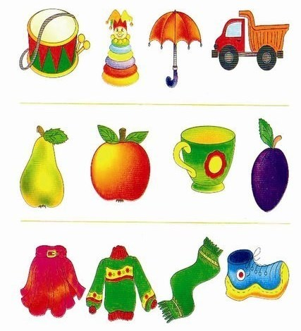

5) Любимые ягоды снегирей - это...?
1. калина
2. рябина
3. черёмуха

6) Самое большое животное, живущее на суше – это …?
1. жираф
2. слон
3. лев
4. гиппопотам

7) Самая большая ягода – это …?
1. малина
2. арбуз
3. черешня

8) Кто на себе свой дом носит?

Ответ:___________________________________________________________________

9) Кому из сказок принадлежали серебряные башмачки?

Ответ: ___________________________________________________________________

10) Кому из сказок принадлежала хрустальная туфелька?

Ответ: ___________________________________________________________________

11)
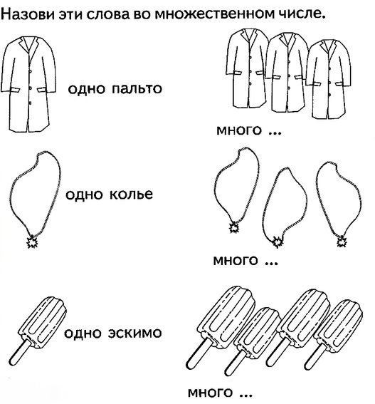

12) Перечисли насекомых, указанных на картинке
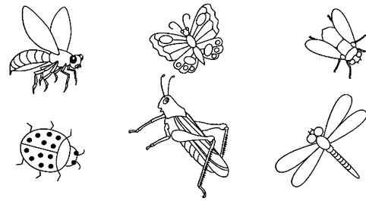
Ответ:____________________________________________________________________________________________________________________________________________________________________________________________________________________________________________________

13) Найди в каждом ряду такой же предмет
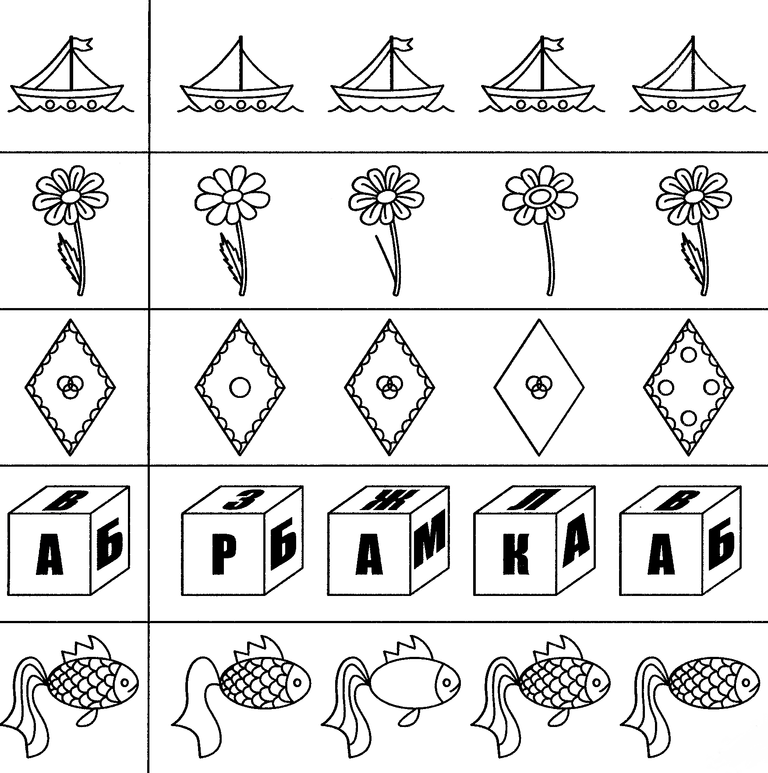

14)
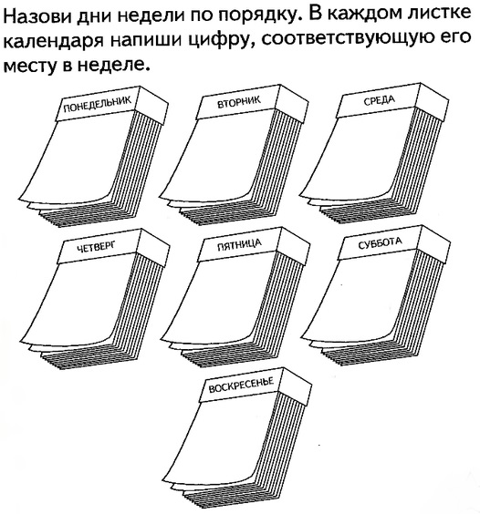

15) Черешни, груши, сливы, яблоки – это что?

Ответ: ___________________________________________________________________

16) Маленькая корова – это теленок, маленькая собака – это…, маленькая овечка – это…?

Ответ: ___________________________________________________________________

17) Собака больше похожа на курицу или кошку? Чем? Что у них общего?

Ответ:____________________________________________________________________________________________________________________________________________________________________________________________________________________________________________________

18) Кто из этих животных бегает быстрее?
1. гепард
2. леопард
3. пантера

19) Кто из этих животных питается эвкалиптом?
1. панда
2. коала
3. ленивец

20) Отметь в каждом ряду лишний предмет
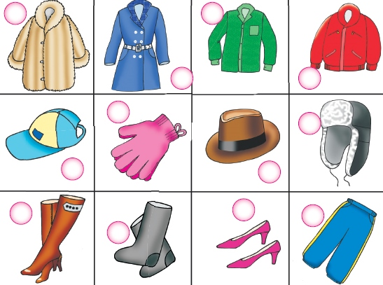

______________________________________________________________
Заполненные анкеты участников, ответы на викторину, конкурсные работы и чеки об оплате присылайте на эл. адрес: shkatulkat@mail.ru

Работы принимаются до 1 сентября 2017 г.

*Стоимость участия в конкурсе -100 руб.

